**Анализ спортивных результатов**

Б. И. Огородников, А. Н. Кирчо, Л. А. Крохин

Анализировать ошибки, допущенные на соревнованиях, и делать из этого надежные выводы трудно, но необходимо. Трудно потому, что для полного и правильного анализа выступления нужно повторно пройти трассу, отвечая на вопросы: как я ориентировался на этапе? придерживался ли решения, принятого в начале этапа? можно ли было ориентироваться быстрее и все же быть точным, чтобы не ошибиться на КП? много ли было ошибок? в чем причина ошибки? что повлекло за собой ошибку? как требовалось поступить? и т. д. Часто повторный выход на трассу сделать невозможно, тогда следует восстановить все ошибки по памяти и записать в дневник. Для правильных выводов надо сравнить результаты нескольких соревнований. Лучше всего вести учет ошибок, составив список различных элементов техники, которые встречаются на соревнованиях, и возможных причин ошибок. Пример такого списка приведен в таблице.

|  |  |  |  |  |  |  |
| --- | --- | --- | --- | --- | --- | --- |
| Элементы, где была допущена ошибка | Соревнование | | | | | Сумма ошибок |
|  |  |  |  |  |
| Собранность перед стартом  Планирование пути  Уход с КП  Грубое чтение карты  Точное чтение карты  Грубое движение по азимуту  Точное движение по азимуту  Взятие КП  «Параллельная» ситуация  Ошибки, зависящие оттого, что я:  недооценил трудность  рисковал  выбрал ненадежную привязку  неудачно выбрал путь  расслабился, был невнимателен  преследовал других  не «воспринял» карту  не освоил местность  не прочитал легенду  устал  получил плохо отпечатанную карту  превысил скорость  ошибся в счете шагов  Прочие данные:  Число КП  Число КП, где были допущены ошибки  Место  Результат |  |  |  |  |  |  |

Можно самим разработать таблицы для статистики действий и ошибок на отрезках между привязкой и КП или характеризующих выбор пути на этапах между пунктами в целом.

Таблицы заполняются после каждого соревнования, и уже через месяц можно начинать искать характерные причины своих ошибок, сразу же включая в тренировку работу над устранением наиболее типичных из них.

Заполненные таблицы являются исходным материалом для главного - выводов! Не только молодые, но и опытные спортсмены могут получить от этого помощь. Можно определить характерный стиль на этапах. Если он однообразен, то на тренировках следует попытаться сознательно выбирать другие варианты прохождения этапа. Иногда они могут оказаться намного быстрее, и тогда спортсмен как бы раскрывает глаза на иную тактику ориентирования.

Совершенствование техники - вот конечная цель тренировки. И если новичкам надо работать просто над освоением элементов техники ориентирования, то мастерам - добиваться автоматизма в выполнении приемов ориентирования, чтобы техника преобладала над нервами. Владение всеми элементами техники ориентирования придает уверенность и способствует успеху.

Большинство ориентировщиков понимает пользу работы над техникой, но считает, что сами они в этом виде тренировки не нуждаются, ошибочно полагая, что лучший способ повысить результаты - больше заниматься беговой тренировкой. Тренировка же техники, по их мнению, не дает сколько-нибудь заметных выгод в улучшении результатов, кроме того, она более сложна с точки зрения организации. Часто возникают трудности в отыскании незнакомых участков местности для занятий техникой. Нужно проявлять личную инициативу и нарушать привычные схемы тренировок.

Многие ошибки выявляются при воспроизведении путей движения между КП и сравнении их с маршрутами других спортсменов, особенно победителей. При этом легко определить с помощью курвиметра истинную длину пути и рассчитать коэффициент увеличения пути - Кпути. Если при этом еще вдоль истинного маршрута подсчитать количество горизонталей и сопоставить набор высоты с тем, что получается по прямым линиям, соединяющим контрольные пункты, то станет ясной величина коэффициента уменьшения набора высоты - Квысоты. Анализируя истинный путь, с помощью коэффициентов беговой проходимости - Кбег можно оценить эффективную длину пути и выявить правильность выбранных путей движения по сравнению с другими вариантами. Зная длину пути и показанный результат, нетрудно рассчитать истинную и эффективную скорость бега.

Хронометраж соревнований и тренировок - один из главных способов анализа результатов. Запись времени прохождения этапов позволяет сравнивать различные варианты выбранных путей движения, оценивать величину ошибок, рассчитывать скорость бега, в том числе примерно определять предел «критической скорости» на различных участках местности и трассы. Анализ собственных результатов по сравнению с «идеальным ориентировщиком» позволяет выяснить недостатки в подготовке и наметить пути их устранения.

В качестве примера анализа хронометража рассмотрим результаты личного первенства чемпионата страны 1975 г. на мужской дистанции. Длина ее составляла 13,5 км с 20 КП. В состязаниях стартовали 45 человек.

Для большей наглядности мы взяли графики движения С. Симакина, ставшего чемпионом, А. Глушко (17-е место), А. Шириняна (30-е место), В. Костылева (45-е место) и «идеального ориентировщика»

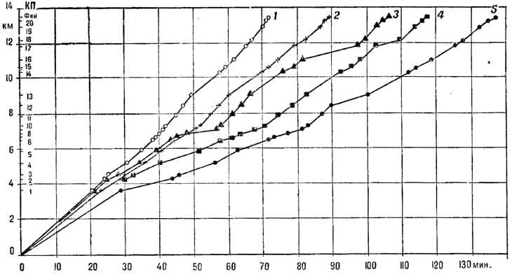

**Графики прохождения дистанции личного чемпионата страны 1975 г.:**

1 - "Идеальный ориентировщик", 2 - С. Симакин, 3 - А. Глушко, 4 - А. Ширинян, 5 - В. Костылев

Из графика Симакина видно, что всю трассу он прошел с равномерной скоростью, без срывов. На некоторых участках, например между КП 3 и 6, КП 9 и 13, спортсмен двигался практически с «идеальной» скоростью. Но на заключительной части дистанции, хотя скорость оставалась такой же, как и в начале, темп движения был несколько медленнее, чем у «идеального ориентировщика». Возможно это связано с тем, что некоторые «неудачники» к концу дистанции стали развивать максимальные скорости, стремясь реабилитироваться за промахи на предыдущих отрезках. В итоге Симакин уступил «идеальному ориентировщику» около 18 мин.

Полным борьбы и срывов предстает из графика бег Глушко. До КП 8 он шел быстрее Симакина на 1 - 2 мин., причем до КП 2 скорость Глушко практически не отличалась от скорости «идеального ориентировщика». Но на КП 9 спортсмен допустил ошибку около 7 мин. Между КП 6 и 10 многие участники потерпели неудачу. Здесь требовалась точная работа с компасом и картой, поскольку пункты были расположены среди труднопроходимого соснового леса с неярко выраженными формами мелкохолмистого рельефа и с множеством камней и скал.

После КП 9 Глушко вновь пошел с высокой скоростью. На всех отрезках до КП 16 он показывал такое же время, как Симакин, и лишь чуть уступал «идеальному ориентировщику». Второй срыв на КП 17 окончательно выбил Глушко из числа лидеров, но он продолжал бороться до конца, преодолев заключительный отрезок от КП 17 до финиша в очень высоком темпе - почти как «идеальный ориентировщик».

Бесстрастный график рассказал многое о действиях Глушко. Есть над чем поразмыслить спортсмену и тренеру. Что явилось причиной срывов - психологическая неуравновешенность, превышение скорости, технические неточности? Ведь если бы не эти две ошибки, он мог стать чемпионом страны.

Из графика Шириняна видно, что на отдельных отрезках у него также была неплохая скорость: удачно преодолел начало дистанции, вровень с лидерами прошел участок между КП 13 и 17, успешно пробежал конец трассы. Но вот технически сложную часть маршрута между, КП 4 и 10 преодолел медленно, хотя и не имел больших ошибок. Из графика хорошо видно, что единственная крупная ошибка была лишь около КП 18.

Костылев преодолел дистанцию в очень спокойном, даже замедленном темпе. У него не было ни ошибок, ни резких ускорений. За два дня до этого почти аналогичную по сложности трассу лично-командного первенства он преодолел намного быстрее. Удачно сложился для него и бег в эстафете. Возможно, в третий день спортсмен был уставшим, возможно, выступал несовсем здоровым. К сожалению, график нам рассказать об этом не может, но мысли для размышления дает обильные.

Можно проводить анализ результатов с использованием графиков, по оси абсцисс которых откладывают текущее время, например судейское. На рисунке

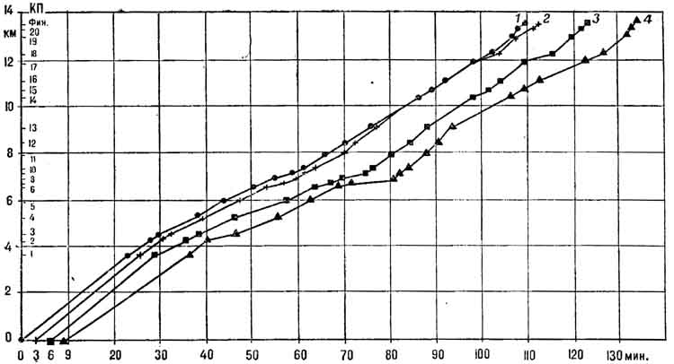

**Текущие графики прохождения дистанции личного чемпионата страны 1975 г.:**

1 - Я. Мильян, 2 - А. Харин, 3 - А. Ширинян, 4 - У. Ждановс

представлены результаты спортсменов, первыми отправившихся на трассу личного чемпионата страны 1975 г. Под № 1 стартовал Я. Мильян, под № 2 на 3-й мин. - А. Харин, еще через 3 мин. - А. Ширинян и затем - У. Жданове. Как и из графиков на предыдущем рисунке, здесь можно по наклону кривых судить о средней скорости на отдельных этапах. Появление пологих участков свидетельствует о потерях времени и ошибках. Некоторые участки идут абсолютно параллельно, следовательно, спортсмены бежали здесь с одинаковой скоростью.

На КП 4 графики бега Мильяна и Харина слились. Это значит, что Харин догнал соперника, стартовавшего на 3 мин. раньше. Еще три пункта они прошли в одно и то же время (не исключено, что было сотрудничество или преследование). Однако после КП 18 Мильян вновь начал выходить на КП раньше Харина и финишировал на 3 мин. впереди него. В итоге они показали практически одинаковые результаты (разница 2 сек). Из верхней части графика также видно, что Ширинян и Жданове заметно уступили этим спортсменам.

Для повышения спортивного мастерства необходимо вести дневник тренировок и выступлений в соревнованиях. Дневник - зеркало жизни спортсмена. Ориентировщику он помогает существенно ускорить совершенствование в технике и тактике.

Дневник можно вести в произвольной форме. Например, у В. Киселева есть архив из многих толстых тетрадей, где зарисованы ситуации вокруг КП, на которых были допущены ошибки.

После каждой тренировки следует отмечать в дневнике ее продолжительность, место проведения, километраж, интенсивность, свое самочувствие. Если тренировка была посвящена технике или тактике ориентирования, указываются также характер местности и условий, достигнутые результаты, анализ ошибок. После соревнований следует привести, кроме того, длину дистанции, число КП, время победителя, результат свой и спортсменов, которые вызывают у вас интерес, развернутый анализ ошибок.

По окончании сезона или календарного года записи обобщаются: суммируется километраж беговых и технических тренировок, подводятся итоги тест-бега, выполнения плана, успехов и неудач (их причины), систематизируются ошибки. На основании проведенного анализа спортсмен и тренер могут сделать выводы об эффективности тренировок, появлении пика спортивной формы, тенденциях в техническом и тактическом улучшении результатов. Все это послужит основой для составления планов на следующий сезон, год, четырехлетие.